南华大学
计算机学院
实 验 报 告

（ 2024 ~2025 学年度 第一学期 ）

课程名称 | 数据结构实验
实验名称 | 优先级队列

- 实验目的及要求
模拟银行排队队列，具体场景如下：一共10个普通用户和2个vip用户去银行办理业务，每个用户到达银行的时间是随机的(可以简化为上一个用户到达以后随机1-5个时间单位内到达)，每个用户在银行的服务时间为2个时间单位。普通用户符合FIFO的服务策略，而vip用户到达以后，可以插队，但是不能中断正在办理业务的用户。vip用户之间也是遵循FIFO的方式进行服务。
要求：用队列的方式实现场景的模拟，并输出一个表格，分别列出每个用户的到达时间，是否为vip，等待时间等信息。(如果有信息觉得比较重要，也可以在表中列出来)
2.实验步骤和流程
1. 定义客户结构体“Customer”，包含到达时间、是否为VIP、服务时间和等待时间。
2. 创建普通客户和VIP客户的队列。
3. 初始化随机数生成器，用于生成客户的到达时间。
4. 循环生成普通客户并加入普通客户队列，同时更新当前时间。
5. 循环生成VIP客户并加入VIP客户队列，同时更新当前时间。
6. 调用“processCustomers”函数处理客户队列，计算并输出每个客户的等待时间。
7. 结束程序。
3.实验内容
1. 编写“Customer”结构体和相关成员函数。
2. 编写“processCustomers”函数，处理客户队列。
3. 在“main”函数中初始化队列，生成客户，并调用“processCustomers”函数。
- 实验结果
VIP客户: 到达时间 10, 等待时间 1
VIP客户: 到达时间 25, 等待时间 0
普通客户: 到达时间 3, 等待时间 0
普通客户: 到达时间 4, 等待时间 1
普通客户: 到达时间 5, 等待时间 2
普通客户: 到达时间 9, 等待时间 0
普通客户: 到达时间 13, 等待时间 0
普通客户: 到达时间 17, 等待时间 0
普通客户: 到达时间 19, 等待时间 0
普通客户: 到达时间 21, 等待时间 0
普通客户: 到达时间 26, 等待时间 1
普通客户: 到达时间 28, 等待时间 1
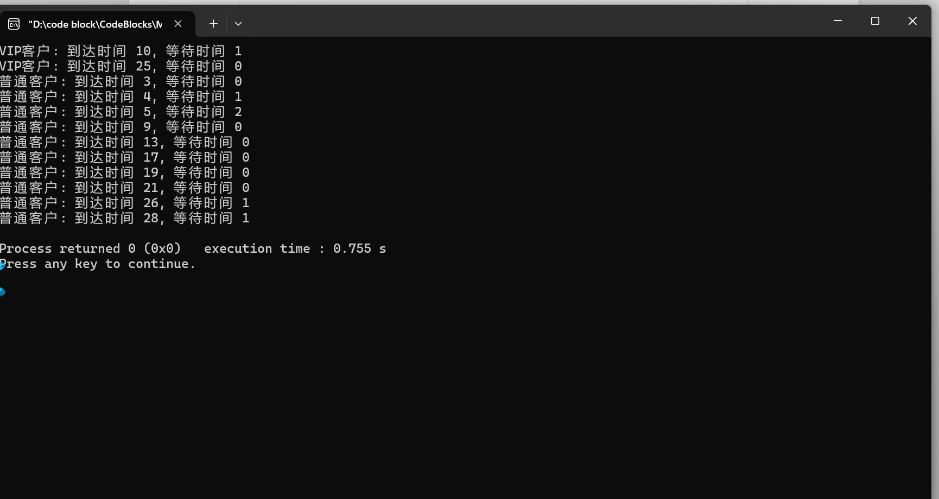
5.实验总结分析
本次实验成功实现了银行排队系统的基本模拟。通过定义“Customer”结构体和两个队列，我们能够有效地模拟普通客户和VIP客户的到达和服务过程。实验中，VIP客户得到了优先服务，而普通客户则按照到达顺序排队等待。
在实验过程中，我们使用了随机数生成器来模拟客户的到达时间，使得实验结果更加接近现实场景。通过“processCustomers”函数，我们能够计算出每个客户的等待时间，并输出相关信息。

